Hội nghị lấy phiếu tín nhiệm để bổ nhiệm lại chức danh Phó Hiệu trưởng đối với bà Lê Thị Quy, nhiệm kỳ 2022 - 2027.
Ngày 29/9/2022, Trường MN Tây Hưng đã tổ chức Hội nghị lấy phiếu tín nhiệm để bổ nhiệm lại chức danh Phó Hiệu trưởng đối với bà Lê Thị Quy, nhiệm kỳ 2022 - 2027.
Đến dự và chỉ đạo Hội nghị có: đồng chí Lê Toàn Thắng- Phó trưởng ban tổ chức Huyện ủy; Ông Nguyễn Văn Toàn -Phó chủ nhiệm ủy ban kiểm tra Huyện Ủy, Ông Vũ Đức Cảnh- Phó Trưởng phòng GD& ĐT huyện, Ông Hoàng Văn Định – Chuyên viên phòng nội vụ, Ông Nguyễn Hồng Xuân – Chuyên viên Ban tổ chức huyện Ủy, Bà Phạm Thị Kim Luẩn- Phó Bí Thư Thường trực Đảng ủy, Chủ tịch HĐND xã Tây Hưng. Về phía Trường có đồng chí Đào Thị Thoáng - Bí thư Chi bộ Hiệu trưởng Nhà trường và các đồng chí trong Cấp ủy, Ban Giám hiệu và toàn thể cán bộ giáo viên của Nhà trường.
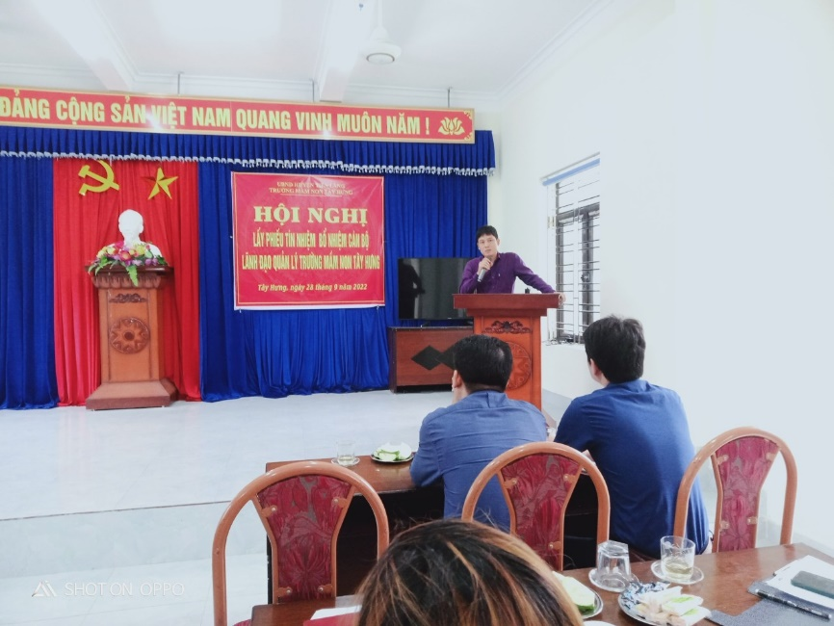
Đồng chí Lê Toàn Thắng- Phó trưởng ban tổ chức huyện ủy phát biểu chỉ đạo Hội nghị

Phát biểu tại Hội nghị Đồng chí Lê Toàn Thắng- Phó trưởng ban tổ chức huyện ủy đã quán triệt mục đích và tầm quan trọng của việc tổ chức Hội nghị cán bộ chủ chốt lấy phiếu tín nhiệm bổ nhiệm lại chức danh Phó Hiệu trưởng Trường MN Tây Hưng nhiệm kỳ 2022 - 2027.
Thay mặt đoàn Đồng chí Lê Toàn Thắng đã ghi nhận và biểu dương những thành tích mà Nhà trường đã đạt được trong thời gian qua (trong đó có sự đóng góp không nhỏ của cá nhân đồng chí Lê Thị Quy). Đồng thời đồng chí cũng kỳ vọng trong thời gian tới Nhà trường sẽ có những bước tiến dài và vững chắc; chất lượng đội ngũ cán bộ giáo viên, chất lượng giáo dục của Nhà trường không ngừng được nâng cao.
Đồng chí cũng nhấn mạnh việc lấy phiếu tín nhiệm bổ nhiệm chức vụ Phó Hiệu trưởng Trường MN Tây Hưng thực hiện theo đúng các văn bản qui phạp pháp luật về công tác tổ chức cán bộ, nhằm phát huy tính dân chủ, khách quan và công khai, làm cơ sở bổ nhiệm người cán bộ quản lý có đủ tâm và tài, đảm bảo được nhiệm vụ trước mắt cũng như lâu dài, góp phần đưa sự nghiệp giáo dục của Trường MN Tây Hưng ngày càng phát triển. Vì vậy, đồng chí cũng đề nghị các đồng chí cán bộ chủ chốt của Nhà trường hãy nêu cao tinh thần trách nhiệm của mình trước lá phiếu.
Tại Hội nghị đồng chí Lê Thị Quy đã đọc bản tự đánh giá quá trình công tác. Trong đó nêu lên những ưu, nhược điểm và hướng khắc phục, phấn đấu trong thời gian tới.
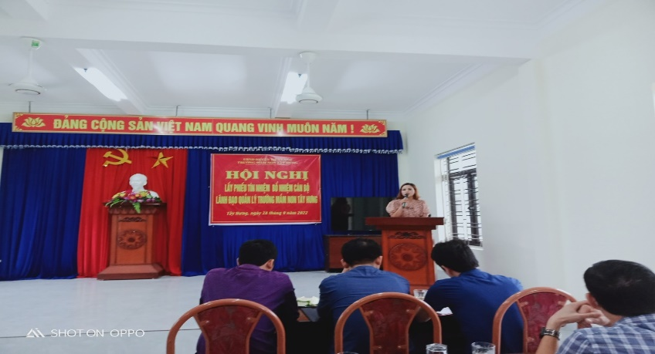
Đồng chí Lê Thị Quy đọc bản tự đánh giá quá trình công tác
Tiếp đến, Đồng chí Đào Thị Thoáng - Hiệu trưởng Nhà trường đã đọc bản đánh giá, nhận xét của tập thể Lãnh đạo Nhà trường; và các ý kiến phát biểu của cán bộ chủ chốt tập trung phân tích, góp ý về những ưu, nhược điểm đối với đồng chí Lê Thị Quy. Trong đó ghi nhận những thành tích nổi bật mà đồng chí Quy đã đạt được trong thời gian qua đồng thời cũng thẳng thắn chỉ ra những hạn chế mà đồng chí Quy cần khắc phục trong thời gian tới để hoàn thiện hơn.
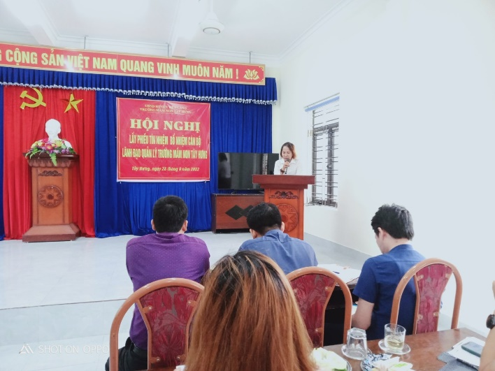
Việc lấy phiếu tín nhiệm bổ nhiệm lại chức danh Phó Hiệu trưởng Trường MN Tây Hưng đã diễn ra đúng quy trình, công khai, minh bạch. Sau quá trình làm việc khẩn trương, nghiêm túc, đúng qui định, Hội nghị cán bộ chủ chốt lấy phiếu tín nhiệm bổ nhiệm lại Phó Hiệu trưởng Trường MN Tây Hưng nhiệm kỳ 2022 - 2027 đã kết thúc và thành công tốt đẹp.
Sau đây là một số hình ảnh của hội nghị
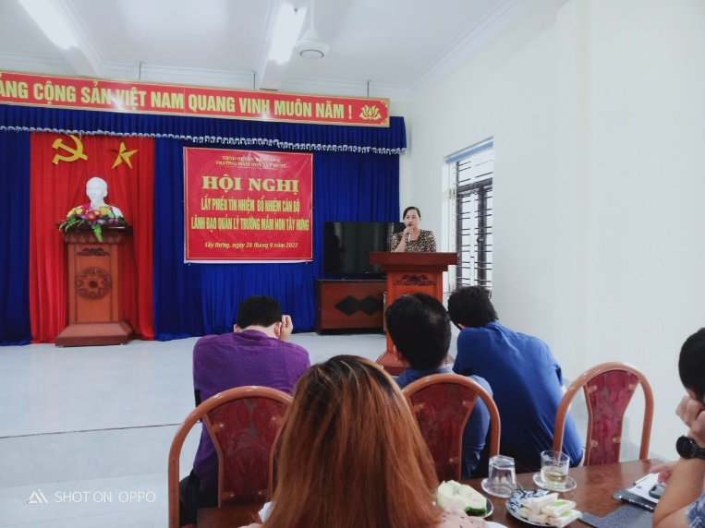
Đồng chí Phạm Thị Kim Luẩn – Phó Bí Thư Thường Trực Đảng Ủy, Chủ tịch HĐND xã phát biểu, nhận xét đối với Đ/c Lê Thị Quy
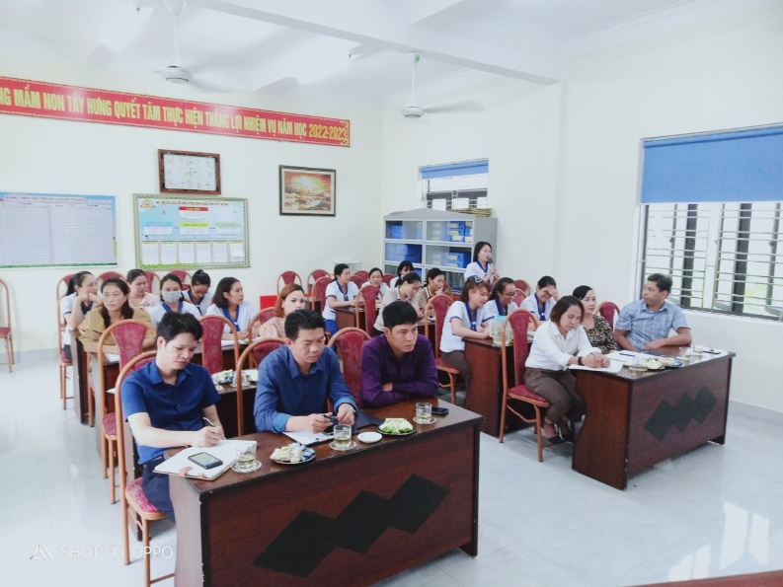
Ý kiến nhận xét của giáo viên đối với Đ/c Lê Thị Quy

